**МІНІСТЕРСТВО ОСВІТИ І НАУКИ УКРАЇНИ НАЦІОНАЛЬНИЙ УНІВЕРСИТЕТ «ЛЬВІВСЬКА ПОЛІТЕХНІКА»**

Інститут комп'ютерних наук та інформаційниї технологій

Кафедра систем штучного інтелекту



**Лабораторна робота №3**

**з дисципліни:** Алгоритмізація та програмування

# Тема: "Обчислення функцій з використанням їхнього розкладу в степеневий ряд"

Виконала:

Лаврик Ю.О.

КН-111

**Викладач:**

Гасько Р.Т.

**Львів – 2018**

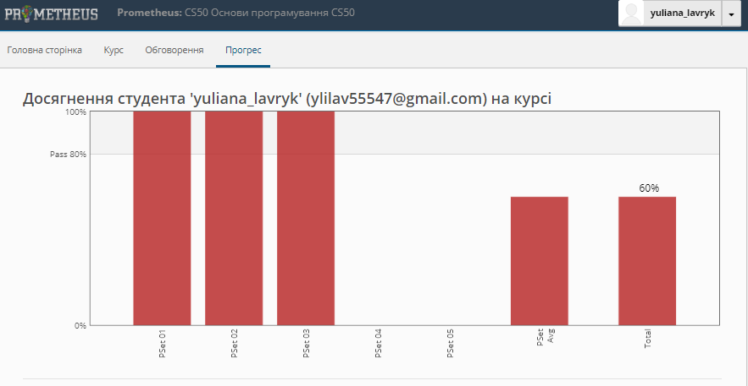

**Зміст звіту**

1. Постановка завдання.
2. Варіант завдання.
3. Математична модель (формули, за якими виконуються обчислення доданків ряду).
4. Програма.
5. Отримані результати.
6. **Постановка завдання**

Для х, що змінюється від a до b з кроком (b-a)/k, де (k=10), обчислити функцію f(x), використовуючи її розклад в степеневий ряд у двох випадках:

а) для заданого n;

б) для заданої точності ε (ε=0.0001).

Для порівняння знайти точне значення функції.

1. **Варіант завдання**

|  |  |  |  |  |
| --- | --- | --- | --- | --- |
| № | функція | діапазон  зміни аргументу | n | сума |
| 13 |  |  | 10 |  |

**3.Математична модель (формули, за якими виконуються обчислення доданків ряду)**



**4.Програма**

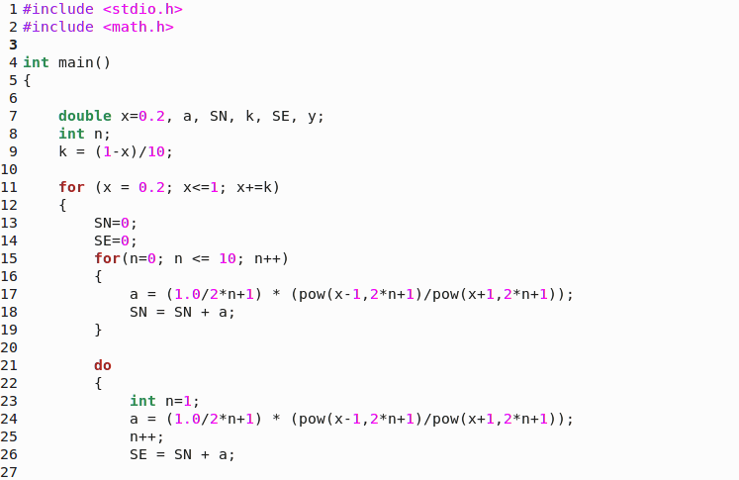

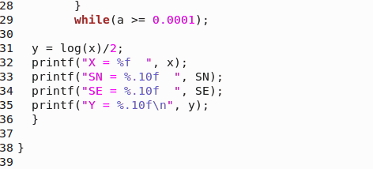

**5.Отримані результати**

